ЛАБОРАТОРНА РОБОТА №9
Тема: Вивчення механізмів оброблення виняткових ситуацій.
Мета: навчитись обробляти ситуації появлення виняткових ситуацій, вивчити механізми їх оброблення.
КОРОТКІ ТЕОРЕТИЧНІ ВІДОМОСТІ
Виняткова ситуація (або виняток) – це помилка, яка виникає у процесі виконання програми. Використовуючи С++-підсистему оброблення виняткових ситуацій, такі помилки легко можна виправляти. Їх виникнення під час роботи коду програми автоматично призводить до виклику так званого обробника винятків. При цьому програміст не забезпечує перевірку результату виконання кожної конкретної операції або функції "вручну". У цьому й полягає принципова перевага системи оброблення винятків, оскільки саме вона відповідає за код оброблення помилок, який раніше доводилося "вручну" вводити в громіздкі програми. У цьому розділі також розглянемо С++- оператори динамічного розподілу пам'яті: new і delete. Як пояснювалося вище у цьому навчальному посібнику, якщо оператор new не може виділити необхідну пам'ять, то він генерує винятки. Як саме обробляються такі винятки якраз і буде розглянуто у цьому розділі. Окрім цього, тут ми навчимося перевизначати оператори new і delete, що дасть змогу визначати власні схеми виділення області пам'яті.
Керування С++-механізмом оброблення винятків тримається на трьох ключових словах: try, catch і throw. Вони утворюють взаємопов'язану підсистему, у якій використання одного з них припускає застосування іншого. Спершу спробуємо отримати загальне уявлення про ті вигоди, які вони надають програмісту під час оброблення виняткових ситуацій.
Робота системних засобів оброблення винятків полягає в такому. Програмні настанови, які потрібно проконтролювати на предмет винятків, поміщаються в try-блок. Якщо виняток (тобто помилка) таки виникає у процесі виконання блоку, то він дає знати про себе шляхом викидання певної інформації (за допомогою ключового слова throw). Цей викинутий виняток можна перехопити програмно за допомогою catch-блоку і відповідно обробити.
ПОРЯДОК ВИКОНАННЯ РОБОТИ
1. Ознайомитись зі способами обробки виняткових ситуацій.
2. Реалізуйте програму згідно завдання 1.
Завдання 1. Додайте клас винятків до програми ARROVER таким чином, щоб індекси, що виходять за межі масиву, викликали генерацію винятку. Блокпастка catch може виводити користувачеві повідомлення про помилку.
//////program ARROVER//////
#include using namespace std;
#include //for exit() const int LIMIT = 100; //array size ////////////////////////////////////////////////////////////////
class safearay {
private: int arr[LIMIT];
public: int& operator [](int n) { if( n< 0 || n>=LIMIT ) { cout << "\nIndex out of bounds";
exit(1);
} return arr[n];
} }; //////////////////////////////////////////////////////////////// int main() { safearay sa1; for(int j=0;
j<< "Element " << j << " is " << temp << endl;
} return 0;
}
Код програми
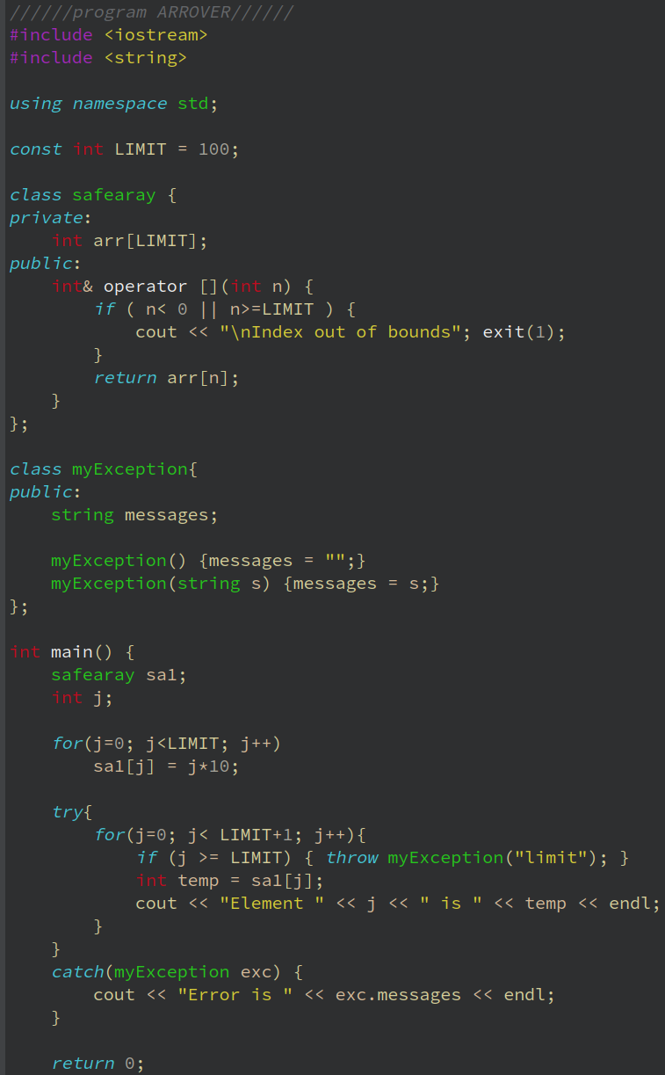
Результат програми
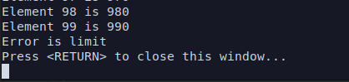
3. Реалізуйте програму згідно завдання 2.
Завдання 2. Модифікуйте програму з попереднього завдання таким чином, щоб в повідомлення про помилку входила інформація про значення індексу, який призвів до збою.
Код програми
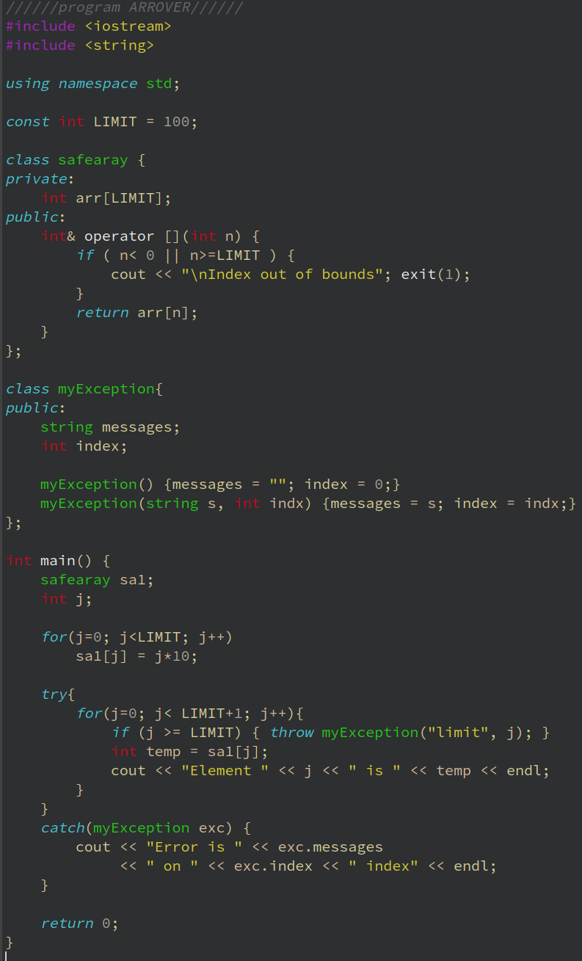
Результат програми
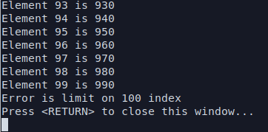
4. Модифікуйте текст програми, розробленої згідно індивідуального завдання лабораторної роботи №3, добавивши до нього (в місця можливого виникнення помилок) процедури оброблення виняткових ситуацій, які будуть генерувати об’єкти класу, який міститиме такі атрибути: місце виникнення помилки; значення, яке призвело до помилки; параметризований конструктор; перевизначену операції виводу, яка виводитиме значення на екран (або зберігатиме виняткову ситуацію у файл).
Код програми
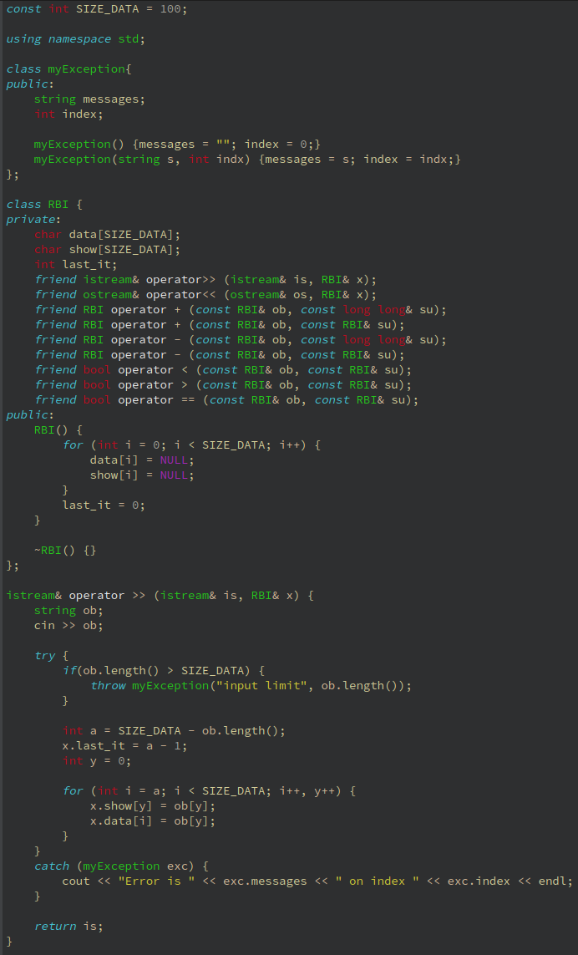
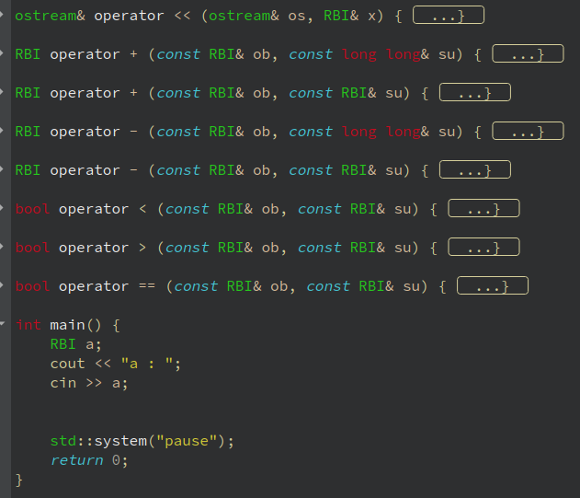
Результат програми
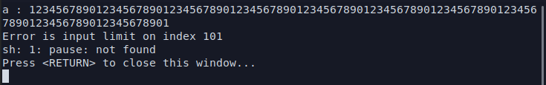

Висновок: на цій лабораторній роботі 9, я засвоїв практичні навички з володіння блоком try-catch в мові програмування с++.

